МОДЕЛИРОВАНИЕ И ХУДОЖЕСТВЕННОЕ ОФОРМЛЕНИЕ ДЕТСКОЙ ОДЕЖДЫ

Создание одежды для детей — область декоративно-прикладного искусства, требующая глубоких дополнительных знаний. Общие принципы современного костюма — простота, удобство и красота,— дополнены в моделировании детской одежды строгими требованиями, основанными на особенностях развития, специфики возраста и психологии ребенка. При моделировании одежды для детей необходимо учитывать особенности телосложения и психологии ребенка в разные периоды его роста, требования гигиены и педагогики. Поэтому в этом процессе участвуют специалисты разных профессий:
художники, конструкторы, технологи, врачи, педагоги.
Детская одежда должна быть удобной и красивой, прочной и дешевой, она должна украшать детей и доставлять им радость, способствовать правильному физиологическому развитию детского организма, содействовать эстетическому и этическому воспитанию юных граждан.
МОДА И ЕЕ ОТРАЖЕНИЕ В ДЕТСКОЙ ОДЕЖДЕ
Современная детская одежда не претерпевает существенных изменений, как это происходит в одежде взрослых. Она подчиняется своим законам. Форма одежды, ее силуэт и длина определяются возрастными изменениями пропорций телосложения.
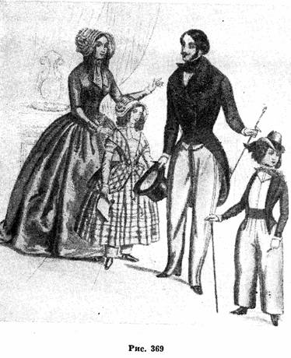
Совещания, посвященные вопросам моделирования и культуры детской одежды, В таких совещаниях принимают участие не только специалисты — модельеры, конструкторы, работники легкой промышленности, но и врачи, педагоги школ, воспитатели детей в яслях и садах, работники различных учреждений и организаций, связанных с воспитанием молодого поколения.
Ведущие дома моделей страны представляют на методические совещания коллекции детской и подростковой одежды, Предложения творческих коллективов разнообразны.
Основываясь на лучших из них, обобщая опыт отечественного и зарубежного моделирования, учитывая экономические факторы и спрос населения эстетическая комиссия вырабатывает направление моделирования детской одежды.
Это направление становится общим в работе всех специалистов союзных республик страны. Каждый творческий коллектив развивает и обогащает отдельные его стороны конкретными предложениями в соответствии с особенностями климата, национальной культуры народа и промышленным уровнем республики.
Таким образом, в детской одежде должны находить отражение ведущие тенденции современного м о д е л и р о в а н и я о д е ж д ы, черты нашего стиля: изящная простота, удобство и целесообразность форм и композиции, разнообразие материалов и отделок.
Эти черты исключительно созвучны самой природе детской одежды; громоздкость, вычурность и мелкое дробление форм, изобилие отделок и украшений несовместимы с обликом ребенка любого возраста.
ОСОБЕННОСТИ МОДЕЛИРОВАНИЯ И ХУДОЖЕСТВЕННОГО ОФОРМЛЕНИЯ ДЕТСКОЙ ОДЕЖДЫ
Процесс моделирования детской одежды состоит из тех же этапов, что и процесс моделирования одежды для взрослых. Однако, если решение композиции одежды для взрослых основано на стабильных пропорциях нормально развитой фигуры, то решение композиции детской одежды — построение силуэта, выбор ткани и отделки, определение характера конструктивных и декоративных линий, цвета, размеров и формы деталей — имеет свои закономерности, продиктованные возрастными особенностями телосложения, пропорциями фигуры и обликом ребенка.
Силуэт модели одежды для взрослых определяется назначением, модой, материалом и телосложением. В моделировании всех видов детской одежды действует свой основной закон: зависимость формы и силуэта одежды от возрастных особенностей т е л о с ло ж е н и я. Наиболее важными факторами в определении силуэта, формы и длины детской одежды являются соотношение величины головы и всей фигуры, соотношение длины торса, рук и ног и степень выявленности естественной линии талии в зависимости от возраста.
Исходя из этого, всех детей условно делят на пять возрастных групп:
I—ясельная до З
II — дошкольная —6
III — младшая школьная 7 —11
IV — старшая школьная (подростковая) 2—15
V - юношеская 16—18
ТРЕБОВАНИЯ, ПРЕДЪЯВЛЯЕМЫЕ К ДЕТСКОЙ ОДЕЖДЕ
Все виды одежды для детей должны отвечать целому комплексу современных требований утилитарно-практического, гигиенического и художественного порядка.
Рассмотрим каждое из перечисленных требований. Совершенно очевидно, что одежда должна быть полезной: она согревает в холод, создает прохладу в жару, защищает от дождя и непогоды. Поэтому одежда должна быть многообразной по ассортименту, формам, Материалам, цвету, чтобы быть всегда удобной, практичной в той или иной обстановке — дома, в учебном заведении, пионерском лагере, театре, т. е. одежда должна быть целесообразной.
Э к о н о м и ч е с к а я сторона детской одежды важна в связи с тем, что дети быстро изнашивают одежду и быстро из нее вырастают. Поэтому рекомендуется использовать недорогие ткани и отделочные Материалы. П р о ч н о с т ь одежды, т. е. максимальный срок носки обеспечивается, с одной стороны, стойкостью ткани к выгоранию, стирке, чистке и утюжке, с другой,— правильной конструкцией и точным технологическим изготовлением изделия.
Г и г и е н и ч е с к и е свойства детской одежды могут быть обеспечены применением теплопроводных, гигроскопичных, воздухопроницаемых, легких материалов, а также совершенной ее конструкцией.
Теплопроводность одежды достигается благодаря воздуху, находящемуся между волокнами ткани и образующему воздушную прослойку. Чем больше эта прослойка, тем выше теплозащитные свойства одежды. В зимнее время, к примеру, одежда покрывает поверхность тела ребенка на 90—95%, создавая воздушную прослойку, которая и задерживает тепло. Многослойность зимней одежды (белье, платье, пальто) способствует более медленной и равномерной потере тепла с поверхности тела.
Не менее важно, чтобы слой воздуха, соприкасающийся с телом, равномерно вентилировался, иначе тело ребенка будет влажным, что может вызвать заболевание. Поэтому воздухопроницаемость и гигроскопичность — обязательные свойства ткани, предназначенной для детской одежды.
Очень нежная кожа детей быстро раздражается и даже воспаляется от соприкосновения с некоторыми жесткими тканями. Поэтому необходимо, чтобы ткани, из которых шьют детскую одежду, были мягкими и приятными для кожи ребенка.
Не менее важны форма и покрой одежды. Ничто в конструкции не должно мешать ребенку, раздражать его, затруднять свободу движений, дыхания, кровообращения. Не рекомендуются разного рода тугие пояса и резинки, стягивающие тело, высокие тугие воротники, подпирающие шею и мешающие нормальному кровообращению. Одежда должна быть легкой и держаться главным образом на плечах.
Важным требованием гигиены является также чистота одежды; поэтому необходимо, чтобы она легко стиралась и гладилась.
В различные периоды роста и развития ребенка утилитарно-практические и гигиенические требования имеют неравноценную значимость: в одежде детей одного возраста преобладают требования гигиены и экономики, в одежде другого — требования удобства и практичности.
К художественным, или эстетическим, требованиям относят красоту колорита и рисунка материалов новизну и изящество композиционного решения, соответствующего возрасту и телосложению ребенка; стилевое единство в решении отдельных предметов, из которых можно составить гармоничный комплект и целый ансамбль одежды.
ТРЕБОВАНИЯ К ОТДЕЛЬНЫМ ЭЛЕМЕНТАМ И ДЕТАЛЯМ ДЕТСКОЙ ОДЕЖДЫ
Ткани, их колорит и рисунок. Выбору т к а ни при моделировании детской одежды следует уделять основное внимание. От свойств, колорита, рисунка и фактуры материалов зависят практические и эстетические достоинства любого вида детской одежды.
Требованиям гигиены лучше всего отвечают трикотажные полотна и хлопчатобумажные ткани: они воздухопроницаемы, гигроскопичны, теплопроводны и легки. Для летней детской одежды чаще всего используют ситец, пике, майю, бязь, поплин, вуаль, рогожку и другие хлопчатобумажные и льняные ткани и тонкие трикотажные полотна.
Одежду для зимы проектируют из фланели, сатина, шотландки, вельвета, шерстянки, кашемира, плотных трикотажных полотен, легких и рыхлых шерстяных и полушерстяных тканей с повышенной теплопроводностью.
Эстетическим требованиям отвечают ткани ярких, насыщенных или нежных цветовых тонов.
По к о л о р и т у ткани детского ассортимента должны быть чистых и нежных оттенков. для детей (особенно младшего возраста) характерно стремление к контрастным, ярким цветам, так как звучное, красочное сочетание запоминается им быстрее. Поэтому ткани, в которых рисунок и поле находятся в контрастных цветовых сочетаниях, наиболее распространены в ассортименте тканей для детской одежды. Однако следует помнить, что чрезмерно яркие, насыщенные тона, такие как оранжевый и ярко-красный отрицательно, возбуждающе воздействуют на нервную систему ребенка, поэтому их необходимо употреблять в небольших количествах (кокетки, воротнички и манжеты, головные уборы и рукавички, аппликации, бейки, пояса и т. д.).
Р и с у н о к ткани его содержание (тематика), ритм, масштаб и заполненность ткани — диктуется возрастом ребенка, особенностями его телосложения, обликом и умственным развитием. Ведь каждому возрасту свойственно определенное восприятие окружающего мира вещей, животных и растений. Поэтому ткань для детей определенного возраста необходимо выбирать с таким рисунком, который будет понятен ребенку, так как рисунок не только служит красивым оформлением ткани, но и несет воспитательную нагрузку, помогает ребенку в познавании действительности, привитии вкуса к красивому, любви к природе и животным.
Для детей младшего возраста надо выбирать ткани с простым, ясным и красочным рисунком полевых цветов (ромашки, васильки, незабудки), домашних животных и птиц, лесных обитателей и персонажей сказок и басен (мишка, зайчик, белка, лисичка), любимых игрушек, ягод и плодов, стрекоз, бабочек и т. п.
Рисунок на ткани костюма для детей старшего возраста имеет более сложное содержание и форму.
Рисунки геометрических форм (полоски, клетки, горох, кольца, ромбы, треугольники), а также рисунки по народным мотивам, имитирующие вышивку, ткацкий или кружевной узоры, приемлемы в одежде детей разных возрастов. Простота и красочность народных орнаментов органически сочетаются с простотой кроя и формы детской одежды. Наиболее выразительно передается характер народного рисунка в каймовых тканях.
Размер рисунка должен быть небольшим, пропорционально соответствующим размерам изделия и всей детской фигуре, так как слишком крупный рисунок может зрительно исказить фигуру.
Простота и ясность рисунка на ткани подчеркивается и закрепляется его четким ритмическим построением. Наиболее простым и приемлемым ритмом рисунка (особенно для детей младшего возраста) является шахматный. Ритмическая повторяемость рисунка на ткани способствует закреплению его образа в памяти ребенка. Рисунки, особенно тематические, не должны плотно заполнять фон ткани, иначе будет затруднено его восприятие ребенком.
Длина. Одежда может придать фигуре зрительную пропорциональность, т. е. наиболее гармоничные соотношения между размерами торса, головы, ног и рук, сделать ребенка более стройным. Большую роль в этом играет длина, которая определяется в соответствии с возрастной группой. В детской одежде длина относительно постоянна в отличие от изменяющейся под влиянием моды длины одежды взрослых.
Длину платьев девочек и брюк мальчиков определяют пропорции фигуры, характерные каждой возрастной группе. Так, длина платья и брюк детей ясельного и дошкольного возраста очень короткая: нижний край платья приходится на уровне лобка, длина брюк доходит чуть ниже. Если увеличить длину, торс станет зрительно тяжелым, длинным, а ноги — более короткими.
В группе младшего школьного возраста платья и брюки становятся несколько длиннее, доходя до середины бедра. Ноги детей этой возрастной группы значительно длиннее, отчего соотношение длины ног и туловища изменилось. Поэтому необходимо удлинить одежду в целях более гармоничного сочетания длины изделия и видимой части ног.
Длина одежды подростков и детей старшего школьного возраста соответственно увеличивается и достигает верхней границы колена у первых, и нижней — у вторых. Однако на длине одежды детей этих возрастных групп значительно сказывается влияние моды, отсюда возможны отклонения длины в ту или иную сторону.
Кокетка. Большое значение в построении формы и в поисках пропорционального членения детской фигуры имеет кокетка — плечевая часть лифа. Она может иметь разнообразную конфигурацию и величину и подсказывать соответствующие силуэтные решения. Так, линия короткой кокетки членит одежду в контрастном соотношении, линия удлиненной кокетки — в сближенном соотношении. В таких же соотношениях происходит и членение фигуры. Высокая (короткая) кокетка делает зрительно фигуру дошкольника стройнее, а присборенная по краю кокетки нижняя часть платья скрывает выпуклость живота.
Кокетка является конструктивной, а иногда и декоративной деталью. С ее помощью создается необходимая объемность формы, обязательная для ребенка. Формообразование осуществляется формированием ткани сборками, защипами, складками непосредственно от нижнего среза кокетки. Часто по кокетке платье отделывают вышивкой, аппликацией, строчкой; иногда ее выполняют из разных по цвету и фактуре материалов.
Воротники. Простая и четкая форма воротника является неизменным требованием любого вида детской одежды. Вычурные и сложные воротники не вяжутся с детским обликом. Возрастные особенности телосложения определяют степень прилегания воротников к шее, т. е. их покрой, размеры и форму. В одежде детей младшего возраста, имеющих короткую шею, воротники плосколежащие, без стойки, совсем не прилегают к шее. Чем больше размер воротника, тем меньше его прилегаемость к шее. Большие по плечам (выкройные) воротники типа матросских хорошо сочетаются с детским платьем всех возрастов: у малышей такой воротник соответствует размеру головы, расширяет узкие плечи и зрительно изменяет соотношение горизонтальных и вертикальных осей фигуры; платью детей среднёго и старшего возраста большие воротники придают особую нарядность.
По мере удлинения шеи с возрастом увеличивается и степень прилегания воротника, т. е. увеличивается его высота (стойка) и соответственно уменьшаются его размеры.
Неотъемлемой деталью детской одежды являются белые воротники, которые не только украшают и освежают ее, но и прививают детям гигиенические навыки (с этой целью их
нередко делают съемными). Различными воротниками можно добиться значительного изменения внешнего вида одного и того же платья или костюма. Например, большой кружевной воротник придает одежде торжественность и нарядность, а скромный небольшой воротник — собранность и опрятность.
Рукава. Сложные формы рукавов, их расчлененность не соответствуют детскому облику и телосложению, также как и сложные воротники. Форма и длина рукавов в детской одежде меняются с изменением пропорций фигуры: у детей младшего возраста руки очень короткие и пухлые, а среднего и старшего возраста — длинные и тонкие с большими кистями. Поэтому в детской одежде преобладают длинный и короткий рукава. Полудлинные рукава менее распространены, так как в одном случае они создают впечатление того, что ребенок вырос из платья, в другом — подчеркивают несоразмерность длины и объема руки.
Длинные рукава любой конструкции (втачной, цельнокроеный, реглан) чаще всего оформляют манжетами в виде прямой планки, образуя небольшой напуск. По мере роста и удлинения руки, рукав опускается за счет этого напуска. Узкие рукава, плотно облегающие руку, неудобны для детей, так как они затрудняют движения.
Отделка. В моделировании детской одежды отделкам должно уделяться большое внимание.
Характер отделки, ее количество, тематика и приемы технологического выполнения различны в зависимости от возраста. Отделкой могут служить: ручная и машинная вышивка, кружево, аппликация, тесьма, шнур, бахрома, сутаж, строчка, трикотаж, кожа, мех. Оформлением одежды являются также канты, оборки, воланы, складки, плиссе, белые воротники и манжеты. Особенно широко применяют отделку в одежде детей ясельной и дошкольной групп. Это чаще всего тематическая аппликация или вышивка по мотивам народных сказок, животного и растительного мира.
Отделками в платьях и костюмах детей школьного возраста служат декоративные строчки, цветные бейки, узорная тесьма и вьюнчик, вертикально и горизонтально застроченные складочки и защипки, оборки и воланы. Вышивка носит иной характер, чем в дошкольной одежде. Это геометрический и растительный орнамент, часто заимствованный из народных мотивов.
В одежде детей школьного возраста аппликацию и вышивку применяют в основном в спортивных костюмах или в костюмах для труда (в виде эмблемы).
Одним из приемов художественного оформления одежды из тканей в рисунок клеток и полос является игра самого рисунка, т. е. различное его расположение на деталях одежды.
Нарядной отделкой платьев для девочек всех возрастов является оборка. Она обогащает композиционную разработку модели, придает силуэту легкость, динамичность и выразительность.
Характер отделки верхней одежды отличается от декоративного оформления легкого платья. В верхней одежде применяют отделку кожей, бархатом, шнуром, сутажем с вышивкой, шерстяной тесьмой, мехом с вышивкой (что дает плавный переход от меха к ткани). Чаще всего отделку располагают на дополнениях одежды: шапке, шарфе, сумке, варежках. Следует помнить, что детскую одежду нельзя перегружать украшающими отделками. Необходимо соблюдать пропорциональность между ее размером и количеством отделки
в ней.
МОДЕЛИРОВАНИЕ И ХУДОЖЕСТВЕННОЕ ОФОРМЛЕНИЕ ОДЕЖДЫ ДЕТЕЙ ЯСЕЛЬНОГО ВОЗРАСТА (ДО 3 ЛЕТ)
Младенческий период (до 1 года).

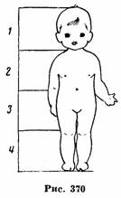 | 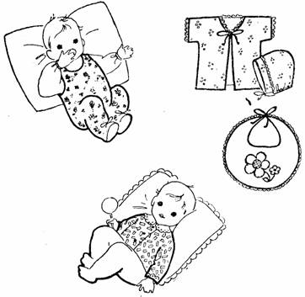 | 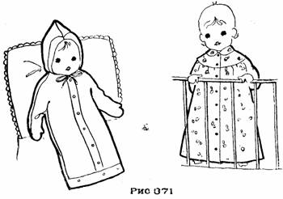

В этой группе выделяют детей младенческого возраста. Характерной особенностью телосложения в этот период является большая голова, короткая шея, очень короткие ноги и относительно длинные руки. Величина головы младенца составляет 1/4 часть всей фигуры. Обхват головы новорожденного приблизительно равен обхвату грудной клетки, ширина плеч почти равна полуобхвату бедер. Центром фигуры является пупок (рис. 370). В первый год жизни ребенок растет очень быстро.
До б—8 месяцев ребенок почти все время проводит в кроватке. Гардероб младенца составляют пеленки, распашонки, сорочки, кофты, чепчики, ползунки, удлиненные платья (рис. 371).
По гигиеническим соображениям длина распашонок и кофточек делается очень короткой, едва доходящей до низа живота. Вместе с пеленками и одеялом они являются основной одеждой ребенка до 5—б месяцев. Когда ребенок начинает самостоятельно сидеть и передвигаться, самыми удобными для него становятся ползунки — вид одежды, соединяющий в себе рубашку, штаны, чулки и обувь.
Свободная форма, простой покрой, минимальное количество швов, несложная
отделка — необходимые качества одежды младенца. Разъемность одежды обеспечивает быстрое и легкое переодевание ребенка.
Первая верхняя одежда младенцев — это легкий, утепленный, достаточно просторный спальный мешок без рукавов и пальто-конверт с капюшоном. В зависимости от сезона пальто- конверты делают из различных тканей, на теплой стеганой подкладке или на подстежке из искусственного меха. Для холодного времени рукава соединяют с рукавчиками или выкраивают вместе с ними. Изготовленные покроя реглан или с цельнокроеными рукавами, они легко формируют обтекаемую форму одежды для младенца.
Гигиенические свойства одежды детей младенческого возраста имеют особенно большое значение. Нежная и восприимчивая кожа младенца в значительной мере выполняет роль органов дыхания и выделения. В связи с этим необходимо применять гигроскопичные, пористые и легкие трикотажные полотна, хлопчатобумажные ткани — батист, ситец, которые хорошо стираются и легко гладятся.
Колорит тканей должен быть мягким и нежным, с преобладанием белого цвета и пастельных тонов: разбеленных розовых .голубых, фисташковых, абрикосово-желтых.
Насыщенные, яркие тона вообще не приемлемы в бельевом ассортименте, а для детей младенческого возраста исключены вовсе.
Ясельный период (от 1 до 3 лет).
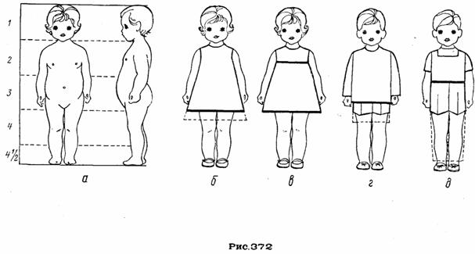
В этот период ребенок растет еще довольно быстро (1/3 всего роста падает на возраст до 2 лет). Тело принимает вертикальное положение, что вызывает изгиб позвоночника и характерную постановку с отклонением назад. Голова еще очень велика и относится к длине всего тела, как 1: 4,5. Шея несколько удлиняется
(2 % от длины всей фигуры), благодаря чему плечи становятся ниже и шире. Живот довольно большой, лопатки выпуклые. Туловище длинное, ноги короткие (рис. 372, а). Особенностью детей этой возрастной группы является также нежная, розовая кожа и интенсивная окраска губ и глаз. Перечисленные особенности сложения и внешности малышей обуславливают конструктивные и художественные особенности их одежды.
Дети после года начинают ходить, а в 2—3 года включаются в жизнь более активно: играют, гуляют на воздухе и очень много двигаются, хотя их движения еще недостаточно координированы. Поэтому одежда для них должна быть особенно удобной и свободной и держаться лишь на плечевом поясе.
Гардероб детей этой группы состоит кроме белья из легкого и верхнего платья: платьев, халатов, сарафанов, блузок, рубашек и штанов, песочников, фартуков, комбинезонов, курток, пальто.
Основная форма одежды для девочек — расширенная книзу (форма колокольчик, рис. 372, 6). Такая форма скрадывает выпуклость живота и зрительно уменьшает величину головы, делая фигуру более пропорциональной. Расширение формы должно начинаться от плечевого пояса и может быть достигнуто двумя способами: от линии плеча (цельнокроеные полочки и спинка) и от линии кокетки. (Рис. 372, 6, в). Расширенную книзу форму можно осуществить различным покроем: цельные полочки и спинка со скошенными боковыми швами, перед и спинка, состоящие из нескольких долевых частей, расширенных книзу, формирование ткани от линии кокетки сборками, складками или мягкими защипами (рис. 373).
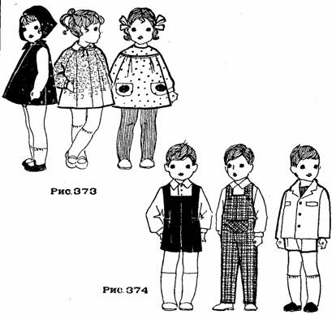 | 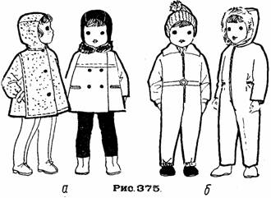
Кокетки могут быть различной формы, но короткие. Такое членение одежды зрительно удлиняет нижнюю часть фигуры и уравновешивает большой размер головы.
Одежде для мальчиков характерен свободный прямой силуэт (рис. 372, г, д).
Брюки (в основном короткие) имеют прямую или чуть суженную форму. Они хорошо сочетаются с рубашками, блузами и куртками, надетыми поверх брюк или заправленными в брюки с нагрудной частью (рис. 374).
При моделировании одежды для детей ясельной группы следует по возможности соединять части одежды в единое целое. Например, моделируя пальто вместе с головным убором, получают очень удобную верхнюю одежду. Преимущество такого решения верхней одежды очевидно при сравнении двух моделей (рис. 375, а). Пальто, соединенное по линии горловины со шлемом, делает фигуру более легкой и цельной, выявляет шею ребенка. Очень удобным видом верхней одежды является комбинезон; целиком закрывая тело ребенка, он хорошо защищает его от различных внешних воздействий и делает ребенка более стройным и подвижным (рис. 375, 6).
Для детей ясельной группы не всегда предусматривается различие в одежде девочек и мальчиков, так как фигуры детей этого возраста почти одинаковы.
МОДЕЛИРОВАНИЕ И ХУДОЖЕСТВЕННОЕ ОФОРМЛЕНИЕ
ОДЕЖДЫ ДЕТЕЙ ДОШКОЛЬНОГО ВОЗРАСТА (ОТ 4 ДО 7 ЛЕТ)
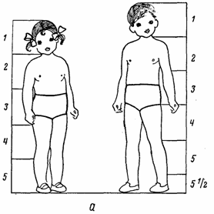 | 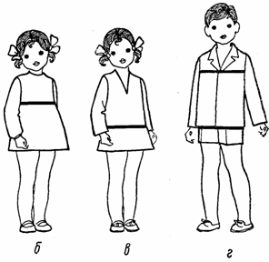
Рис. 376
В пропорциях детей этой возрастной группы наблюдаются изменения — ребенок заметно вырастает и худеет. Голова по отношению ко всей фигуре становится меньше, ноги значительно удлиняются. Грудная клетка становится более плоской и широкой, живот — менее выпуклым.
В пределах данной возрастной группы между детьми существуют некоторые отличия как по сложению, так и по всему облику (рис. 376, а).
Для одежды девочек этой группы характерны два основных силуэта: 1) расширенный книзу от плечевого или грудного поясов (А-образный); 2) свободный прямой лиф с расширением книзу (Д-образный).
Первую форму решают при помощи удлиненной кокетки, линия которой как бы образует завышенную линию талии (рис. 376, 6). Вторую форму осуществляют с помощью удлиненного лифа, образующего как бы заниженную линию талии этот силуэт характерен для матросок, рис. 376, в).
Членение платья с помощью завышенной или заниженной линий талии придает фигурке девочки пропорциональность и одинаково хорошо скрывает еще заметную выпуклость живота.
Конструкция основных форм одежды для младших детей (девочек) этой возрастной группы почти такая же, как для детей ясельного возраста. Формы одежды старших детей (5—7 лет) имеют некоторые отличия. Лиф с завышенной линией талии чуть сужен книзу за счет скоса боковых швов и маленьких вытачек или складок на переде и спинке, как бы уменьшающих обхват талии. В сочетании с расширенной книзу юбкой такая форма лифа образует новый силуэт.
Силуэт одежды мальчиков тот же, что и в ясельной группе:
свободная, прямая форма курток и короткая длина брюк с нагрудной частью или на бретелях.
Для фигуры мальчиков этой группы также наиболее приемлемы завышенное или заниженное членение одежды путем соединения рубашек или курток с брюками. Рубашки и брюки чаще всего делают из разных по цвету и фактуре тканей, поэтому ношение рубашки поверх брюк или заправленной в них создает различные соотношения частей одежды. Завышенное членение создается с помощью брюк с нагрудной частью, заниженное — курткой или рубашкой, надетыми поверх брюк.
Рубашки и куртки для старших мальчиков часто делаются на кокетке, создающей дополнительное членение и новые пропорциональные соотношения в одежде (рис. 376, г).
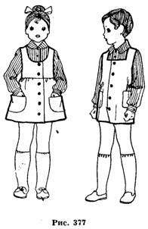 | 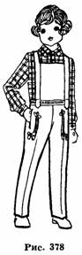 | 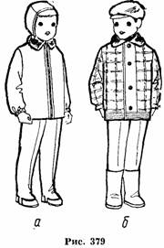 | 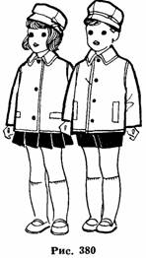
Жизнь дошкольников становится еще разнообразней. Большинство из них посещают детские сады, в которых начинается их первое общение с коллективом. Появляются новые игры и занятия. В связи с изменением образа жизни дошкольников (посещение детских садов, появление новых игр, первые шаги в спорте: катание на лыжах и коньках) их гардероб пополняется новыми видами одежды. Комплекты для детского сада могут состоять из платья или блузки с сарафаном — для девочки и коротких брюк или открытого комбинезона с рубашкой — для мальчиков. Особенно удобны для детей, приобщающихся к самостоятельности, комплекты, в которых все изделия разъёмные сверху донизу с застежкой спереди (рис. 377).
Для детского сада и дома удобен также комплект, состоящий из блузы или рубашки и длинных брюк с грудкой, украшенных аппликацией. На рис. 378 показан комплект, где для аппликации использована ткань рубашки. Этот приём отделки объединяет части комплекта и облегчает подбор отделочных материалов. Такое решение комплекта по одной конструктивной основе для девочки и мальчика, но с подбором различных материалов вносит большое цветовое разнообразие в одежду детей. Неотъемлемой принадлежностью гардероба дошкольника являются закрытые фартуки из легко стирающихся тканей (льняного полотна, бязи, сатина, ситца). Их украшают аппликацией или декоративной тесьмой. Тематические рисунки украшений помогают детям, находящимся в коллективе, отличить свой фартук. Комплект для зимнего спорта и прогулок чаще состоит из длинных брюк или плотных колготок и куртки с капюшоном из водоотталкивающей ткани, синтетических материалов или вельвета (рис. 379, а, б). Утепленные и отделанные мехом куртки могут заменить пальто. Эффективной отделкой таких курток, как правило, является строчка, делающая ее нарядной и прочной (см. рис. 379, 6). Большое внимание в одежде дошкольников уделяют комплектам и ансамблям. Комплектом могут служить кофта и юбка или рубашка и брюки из красивых, контрастных по цвету и фактуре материалов. Летние комплекты хорошо сочетаются с легкими, светлыми куртками и шапочками из одной и той же ткани (рис. 380).
МОДЕЛИРОВАНИЕ И ХУДОЖЕСТВЕННОЕ ОФОРМЛЕНИЕ ОДЕЖДЫ ДЕТЕЙ МЛАДШЕГО ШКОЛЬНОГО ВОЗРАСТА
(ОТ 7 ДО 11 ЛЕТ)
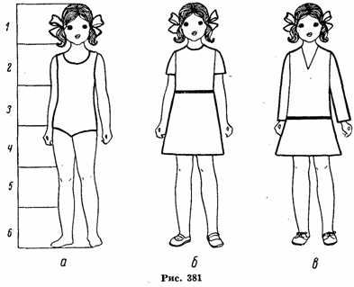 | 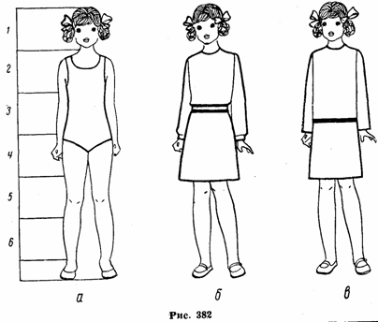
Фигура семилетнего ребенка, особенно мальчика, становится более стройной за счет удлинения ног. Выпуклость живота исчезает, намечается талия (рис. 381, а, 383, а).
В возрасте от 8 до 10 лет происходит некоторая стабилизация фигуры за счет уменьшения интенсивности роста. Величина головы относится к длине всего тела, как 1: б в 7— 8 лети 1:6,5—в 10 лет (рис. 382, а).
Значительно меняется и облик детей в этом возрасте. Цвет лица становится более бледным, глаза, губы и волосы — менее интенсивной окраски. Изменение распорядка дня ребенка с поступлением его в школу, появление новых обязанностей и занятий (труд, спорт), пребывание в пионерских лагерях влияет на изменение гардероба детей этого возраста. Появляются школьная и пионерская формы (рис. 384) и одежда для труда, а для занятий спортом такие виды одежды, как куртки с юбками и брюками, сарафаны с блузками или трикотажными кофтами, брюки и шорты с рубашками, плащи и пальто. Костюмы этого назначения решаются в спортивном стиле (рис. 385). В связи с изменением пропорций фигуры в пределах данной возрастной группы следует менять форму одежды и расположение линии талии. Для одежды девочек 7—8 лет характерны свободный прямой и расширенный книзу от линии талии силуэты (рис. 381, б, в), а 9—11 лет — полуприлегающий силуэт с расширенной юбкой (рис. 382, 6). Платья (домашние, повседневные и праздничные) и сарафаны (летние и зимние) для девочек 7—8 лет лучше всего решать с чуть завышенной линией талии, так как у них еще недостаточно определены контуры талии (см. рис. 381, 6). Однако степень завышения несколько меньше, чем в одежде детей дошкольной группы. Для 9—10-летних девочек характерным является полу прилегающий (по линии талии) силуэт с расширенной нижней и свободной верхней частями. В таком силуэте решаются как форменные школьные, так и бытовые платья (см. рис. 382, 6). Легкое платье обычно делают отрезным по линии талии. Вариантом такого решения может быть платье с цельнокроеным передом и отрезными бочками и спинкой. Линию талии в подобных платьях можно подчеркнуть поясом, расположенным на естественном месте талии. Одежде девочек этой возрастной группы соответствует также силуэт почти прямой свободной формы. Он типичен для сочетания прямой блузы типа джемпера с юбкой в складку или сборку (рис. 381, в, 382, в). Этот силуэт несколько изменен по сравнению с подобным силуэтом дошкольной группы (см. рис. 376, в): его делают прямее, заниженную линию талии немного повышают, изменяя пропорции в соотношениях верха и низа. Изменившиеся пропорции дают возможность подчеркивать заниженную линию талии различными деталями (клапанами, поясами, хлястиками, планками) или отделывать вышивкой, кантом и т. п. Верхнюю одежду решают во всех перечисленных выше силуэтах.
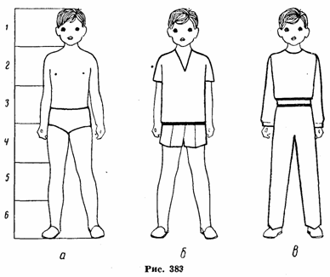 | 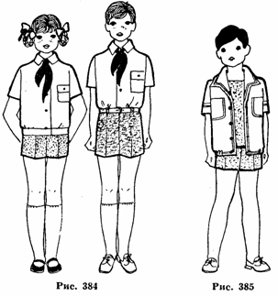
Основными силуэтами одежды для мальчиков младшей школьной группы являются: 1) свободный прямой и 2) свободный полуприлегающий (схваченный поясом). Основной ассортимент — рубашки, куртки, пальто в сочетании с короткими или длинными брюками, слегка суженными книзу. Первый силуэт (рис. 383, 6) свойствен одежде мальчиков всей возрастной группы. Для мальчиков 9, 10-летнего возраста становится приемлемой одежда полуприлегающего силуэта (рис. 383, в) в связи с тем, что фигура их значительно стройнее. Поэтому куртки, пальто, комбинезоны по линии талии оформляют поясами, хлястиками, защипами, вытачками. Куртки и рубашки свободного покроя можно решать с кокеткой, а по низу — с хлястиками, планками, резинкой, что придает им спортивный характер.
Композиционное решение одежды приобретает большое разнообразие благодаря возможности различного членения формы по вертикалям и горизонталям, а также применению различных деталей и отделок.
МОДЕЛИРОВАНИЕ И ХУДОЖЕСТВЕННОЕ ОФОРМЛЕНИЕ ОДЕЖДЫ ДЕТЕЙ СТАРШЕГО ШКОЛЬНОГО ВОЗРАСТА
(ПОДРОСТКОВ ОТ 12 ДО 15 ЛЕТ)
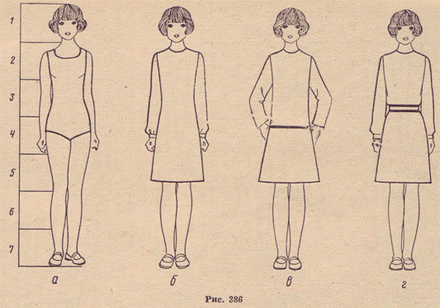

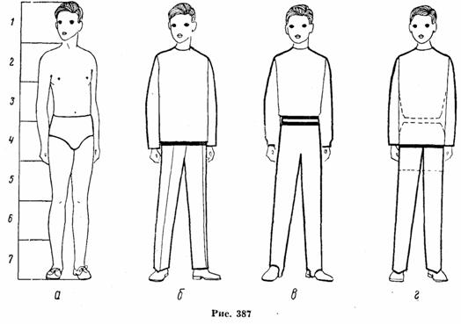
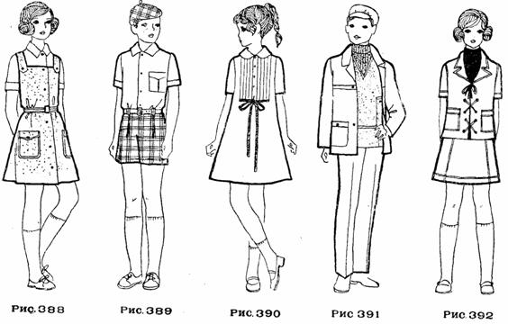

У девочек с 12—13 и мальчиков с 13—14 лет наступает новый период роста, который сопровождается большими изменениями пропорций. Величина головы относится к длине тела как 1: 7. у девочек становятся шире бедра и икры, появляется округлость груди и выявляется талия. у мальчиков расширяются плечи, отчего таз зрительно становится уже, а талия выявляется более четко. Руки и, особенно, ноги удлиняются, пропорции всей фигуры приближаются к пропорциям взрослых (рис. 386, а, 387, а).Жизнь подростка становится более деятельной и разнообразной. Труд приобретает более серьезное значение, чем у младших школьников. дифференцированное по профессиям производственное обучение в школах требует разработки специального ассортимента рабочей одежды (халатов, сарафанов, фартуков, комбинезонов, полукомбинезонов, курток, рис. 388).
Туристические походы, занятия в спортивных секциях также вызывают необходимость в специальных видах одежды (спортивно-туристических комплектов, костюмов для игры в теннис, для велосипедного спорта и т. д., рис. 389). Расширяется ассортимент нарядной одежды, предназначенной для посещения музеев, выставок, театров и концертов (рис. 390).
Изменившиеся пропорции фигуры и внешний облик подростка требуют нового подхода к моделированию одежды школьников данной возрастной группы.
Наряду с одеждой, держащейся на плечевом поясе, моделируют одежду, которая держится исключительно на поясе линии талии. Так, в гардероб подростка входит костюм: жакет
и юбка для девочек, пиджак и брюки для мальчиков. Юбки и брюки по линии талии оформляют поясами или резинками. В верхней одежде появляется полупальто.
Одежду для девочек решают в трех характерных силуэтах (рис. 386, 6, е, а): 1) слегка прилегающий в талии, с расширенной юбкой; 2) прямой, слегка расширенный книзу (спортивного типа); 3) прямой, с поясом по линии талии (с различными вариантами юбок). Свободный покрой одежды помогает смягчать угловатость и неоформленность фигуры подростка.
В формах платьев для девочек начинает отчетливее выявляться талия. Так, силуэт платья спортивного типа с легким напуском хорошо подчеркивает фигуру (см. рис. 386, а). Талию в платьях или блузках с юбками акцентируют различными поясами.
Примером разработки силуэта спортивного типа может служить сочетание прямого лифа джемпера с юбкой в складку или плиссе (см. рис. 386, в).
Силуэт одежды мальчиков можно выразить также в трех вариантах (рис. 387, 6, в, а): 1) свободный прямой; 2) свободный полуприлегающий и 3) свободный, суженный книзу.
Первые два силуэта повторяют силуэты предыдущих возрастных групп. Третья силуэтная форма является производной от очень свободного верха (куртки, рубашки) и суженной формы коротких или длинных брюк. Этот силуэт применим в одежде мальчиков, начиная с 12-летнего возраста, когда недостаточно развитые линии плечевого пояса и угловатость верхней части фигуры смягчаются своеобразной формой силуэта. В одежде мальчиков-подростков особое место занимает одежда спортивного стиля, важной конструктивной и декоративной деталью которой является кокетка (рис. 391).
При решении композиции одежды этой возрастной группы можно вводить более сложные конструктивные линии и разнообразные детали, однако спортивный стиль должен быть ведущим в одежде любого назначения, в том числе и в нарядной (см. рис. 391).
Большое разнообразие в конструктивные решения одежды подростков вносят различные формы рукавов: покроя реглан, цельнокроенные с кокеткой, а также рубашечный покрой.
В одеж-де спортивного стиля наиболее часто применяются кокетки, накладные карманы, хлястики, пояса, металлическая и деревянная фурнитура (пуговицы), окантовка и от- строчка деталей и швов (см. рис. 391, 392).
Материалами для этой одежды являются ткани с водоотталкивающей пропиткой, поплины, рогожки, лен с лавсаном, вельвет, пестротканые полушерстяные ткани, трикотаж, искусственные мех и кожа.
МОДЕЛИРОВАНИЕ И ХУДОЖЕСТВЕННОЕ ОФОРМЛЕНИЕ ОДЕЖДЫ
ДЕТЕЙ ЮНОШЕСКОЙ ГРУППЫ (ОТ 16 до 18 ЛЕТ)
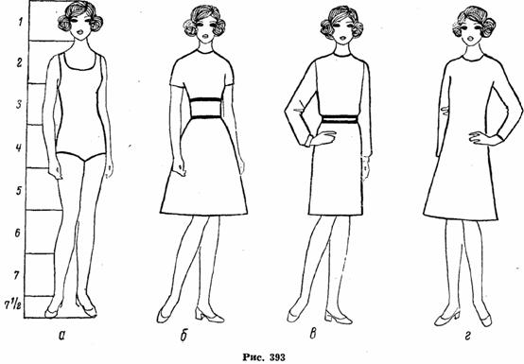
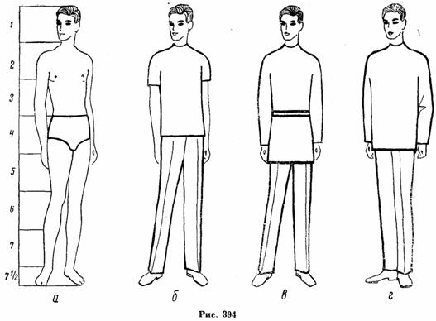
Интенсивное формирование фигуры начинается у девочек с 14, а у мальчиков с 15 лет. У девочек развивается грудь, выявляются бедра; у мальчиков четко обозначается талия.
Пропорции фигуры девушек и юношей подобны взрослым (величина головы относится к длине тела, как 1: 7,5). Но поперечные размеры меньше, чем у взрослого (рис. 393, а, 394, а). Шея, руки, ноги — длинные, тонкие, не округлившиеся, осанка тела — правильная; все это делает фигуру более стройной и легкой, чем фигура взрослого человека одинакового с ним роста.
Жизнь юношей и девушек, насыщенная учебой, спортом, трудом в гораздо большей степени, чем у детей предыдущих возрастных групп, требует создания широкого ассортимента трудовой и спортивной одежды.
Большое значение для юношества приобретает выходной нарядный костюм, предназначенный для посещения театров и концертов, участия в музыкальных и танцевальных вечерах и, наконец, для первого выпускного бала.
В современной одежде юных ясно чувствуется влияние моды взрослых. Однако черты моды имеют своеобразное выражение. Характерными ее чертами являются насыщенные по цвету ткани, четкие формы, умеренность отделки, спортивность и элегантность (рис. 395).
В одежде девушек ведущими являются следующие силуэты (рис. 393, 6, в, а): 1) прилегающий с четко выявленной талией и широкой юбкой; 2) свободный прямой с подчеркнутой талией; 3) полуприлегающий по линии талии с юбкой, расширенной от середины бедра.
Общими чертами всех силуэтов являются естественная покатость линии плеча и длина юбки до колена. Каждый силуэт отражает модное направление в одежде взрослых. 1-й силуэт имеет очень четкие и контрастные очертания плотноприлегающего лифа и расширенной юбки.
Форму платья этого силуэта можно осуществить следующими способами:
1. Отрезной по естественной линии талии лиф формируют жесткими или полужесткими вытачками.
II. Линию отреза поднимают под грудь, укороченный лиф оформляют вытачками, защипами или сборками, а юбку — складками (односторонними или встречными), вытачками, мелкими защипами, расходящимися от естественной линии талии.
III. Укороченный лиф и юбку соединяют широким втачным поясом.
IV. Формирование силуэта осуществляют при помощи продольных линий, одновременно оформляющих прилегание лифа по фигуре и расширение юбки (покрой принцесс).
При разработке данной силуэтной формы следует учитывать рисунок и свойства ткани.
Во 2-м силуэте можно решать как платья и костюмы, так и спортивные пальто и куртки.
3-й силуэт характеризуется плавностью линий, выявляющих стройность фигуры девушки-подростка. Этот силуэт является основой при разработке нарядных платьев и пальто покроя редингот.
В одежде девушек применимы разнообразное членение конструктивными и декоративными линиями, а также ритмическая повторяемость одних и тех же деталей в горизонтальном или вертикальном направлениях, например, накладных карманов или клапанов, располагающихся в верхней и нижней частях платья, жакета или пальто.
В связи с изменениями в телосложении меняется и форма некоторых деталей. Так, в одежде девушек распространен воротник формы стойки или хомутика. Неотъемлемой частью спортивного костюма являются трикотажные джемперы с круглыми прилегающими к шее воротниками.
Основными силуэтами одежды юноши являются (рис. 394, б, в, г): 1) свободный прямой; 2) полуприлегающий; З) расширенный вверху и сужающийся книзу.
В ассортименте одежды юноши широко распространены костюм пидчажной формы и полупальто.
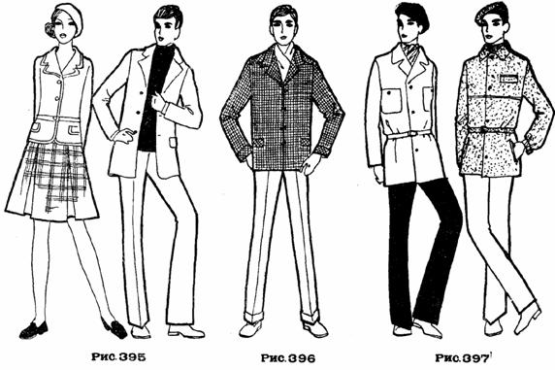
Композиционное решение подобных костюмов (силуэт, пропорции, формы воротника, лацканов, карманов, застежки, отделка) имеет отличие от композиции мужского костюма: силуэт очень четкий, с естественной линией плеча, застежка начинается высоко, воротник и лацканы небольшие, расположение и оформление карманов самое разнообразное (рис. 396). Пальто и полупальто моделируют преимущественно в прямом силуэте. Такую же форму имеет рубашка спортивного типа, которую можно носить заправленной в брюки или навыпуск.
Значительное разнообразие в силуэт одежды вносят хлястик и пояс. Это изменение силуэта зависит, например, от расположения пояса и от того, насколько туго он затянут (рис. 397).
Одежду для юношей можно решать в разнообразной и сложной цветовой гамме, близкой к общепринятой модной цветовой гамме. Однако темные тона, такие как лиловый темно-коричневый, сине-черный, в данном случае неприемлемы. Большого разнообразия можно достичь, выполняя пиджаки и брюки из разных по цвету и фактуре тканей.
Для верхних изделий широко применяют пестротканые материалы с рисунком клеток и «в елку», ткани с водоотталкивающей пропиткой. Пальто из таких тканей могут служить одновременно летним плащом, демисезонным и зимним пальто (если сделать к нему съемную подкладку из ватина или искусственного меха).

